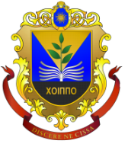

МІНІСТЕРСТВО ОСВІТИ І НАУКИ УКРАЇНИ
ХМЕЛЬНИЦЬКА ОБЛАСНА РАДА
ХМЕЛЬНИЦЬКИЙ ОБЛАСНИЙ ІНСТИТУТ
ПІСЛЯДИПЛОМНОЇ ПЕДАГОГІЧНОЇ ОСВІТИ
вул. Озерна, 14, м.Хмельницький,29000,
тел./факс (0382) 77-63-20,
E-mail: hmoippo@i.ua, код ЄДРПОУ 02139802

№787 27 вересня 2018р.

Начальникам управлінь/відділів освіти
міських рад/райдержадміністрацій/
головам об’єднаних територіальних громад, завідувачам Р(М)МК(Ц)

Доводимо до вашого відома, що з метою популяризації здорового способу життя та отримання можливості оновити обладнання STEM-лабораторій до 08.10.2018 року заклади освіти України можуть зареєструватися у програмі «HealthySchools: заради здорових і радісних школярів».
Програма організована Центром «Розвиток КСВ» у рамках програми
MondelezInternationalFoundation за інформаційної підтримки ДНУ «Інститут модернізації змісту освіти».
Детальну інформацію щодо умов участі у програмі можна отримати за посиланням на сайті www.healthy-schools.org.ua
Просимо поінформувати заклади освіти про участь в програмі «HealthySchools: заради здорових і радісних школярів».

Ректор 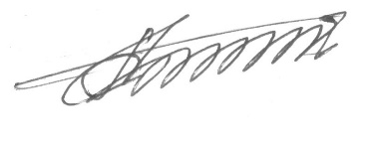 В.Берека

Павич Н.
097409249

